《国家重点基础研究发展计划》项目(2005CB422000)
青藏高原环境变化及其对全球变化的响应与适应对策

简 报

2006-13/总第17期

项目专家组办公室 编 2006年12月

青藏高原东北缘天水及周边地区晚新生代沉积记录与环境
变化野外考察阶段性工作顺利完成

《国家重点基础研究发展规划》项目“青藏高原环境变化及其对全球变化的响应与适应对策”第一课题“青藏高原现代地貌与环境格局的形成过程”(2005CB422001)中关于青藏高原东北缘晚新生代沉积记录与环境变化研究，在李吉均院士指导下，课题组12人于2006年（4月10日～5月12日和8月8日～9月20日）对青藏高原东北缘陇中盆地的天水及周边地区进行了野外考察工作。这是继该课题组于2003年、2004年和2005年在该地区进行考察后，根据本项目要求再次对该地区环境变化形成过程进行深入调查研究。
天水及邻近地区地质概况图
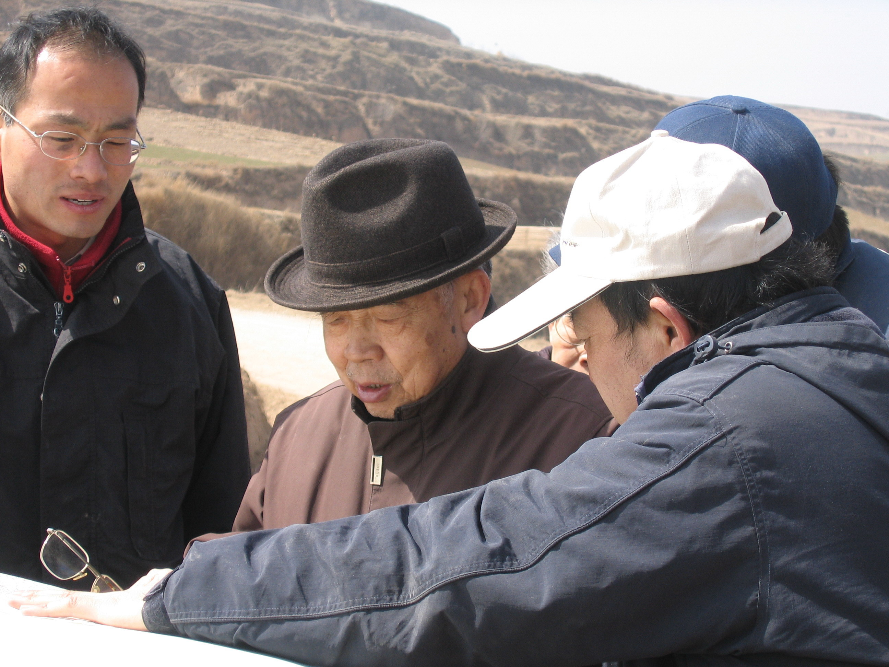
天水一带位于陇中盆地的东南隅，地处青藏高原北部重要的昆仑-西秦岭断裂与东北边界祁连山-海源-六盘山断裂交汇处，其晚新生代沉积较发育，完整地记录了青藏高原东北缘构造和环境变化过程。根据野外考察与室内实验分析的初步结果，西秦岭山前凹陷天水、秦安一带新近纪沉积为一套陆相碎屑岩系，与下覆古近系或不同时代基岩呈不整合接触，其间在西秦岭有22~23Ma源于地幔的超基性火山岩，反映古近纪末新近纪初的构造运动使古近纪沉积的红色地层变形和遭剥蚀、形成了新近纪沉积盆地，并接纳来自剥蚀山地的碎屑沉积。
野 外 现 场 讨 论
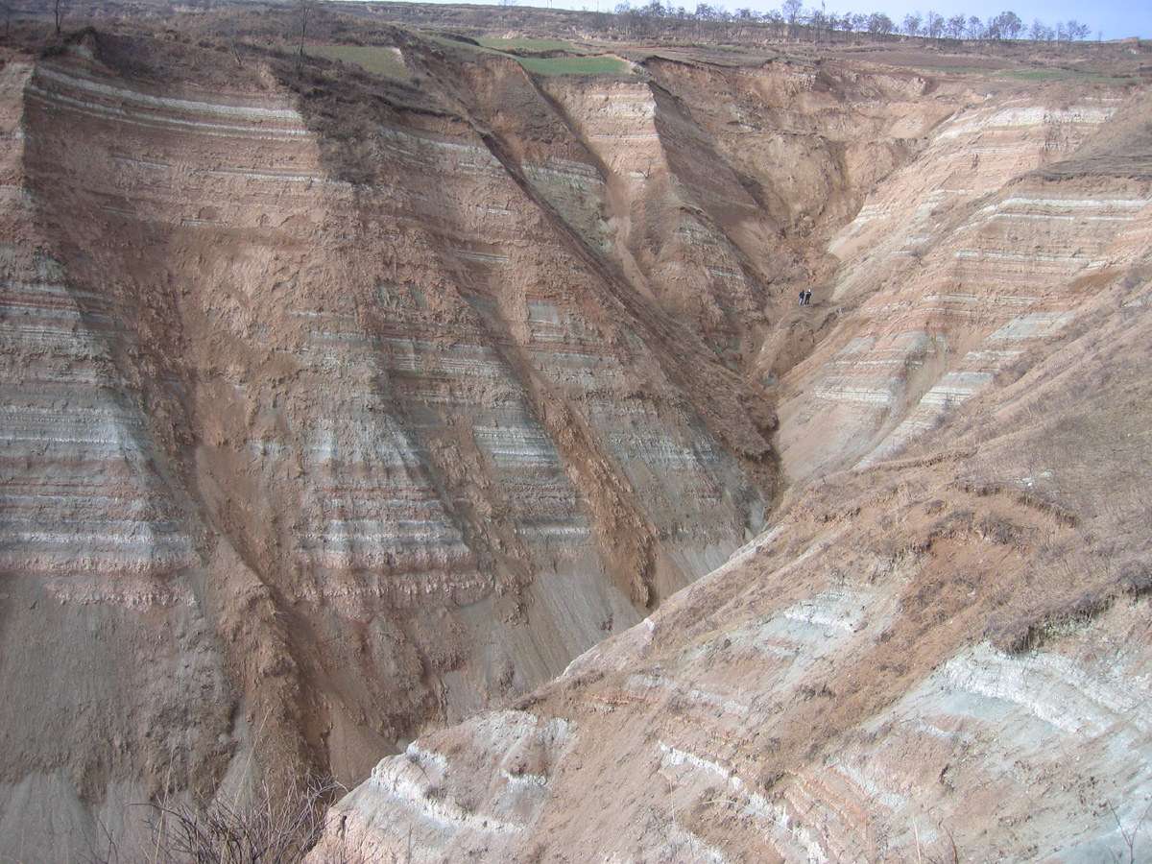
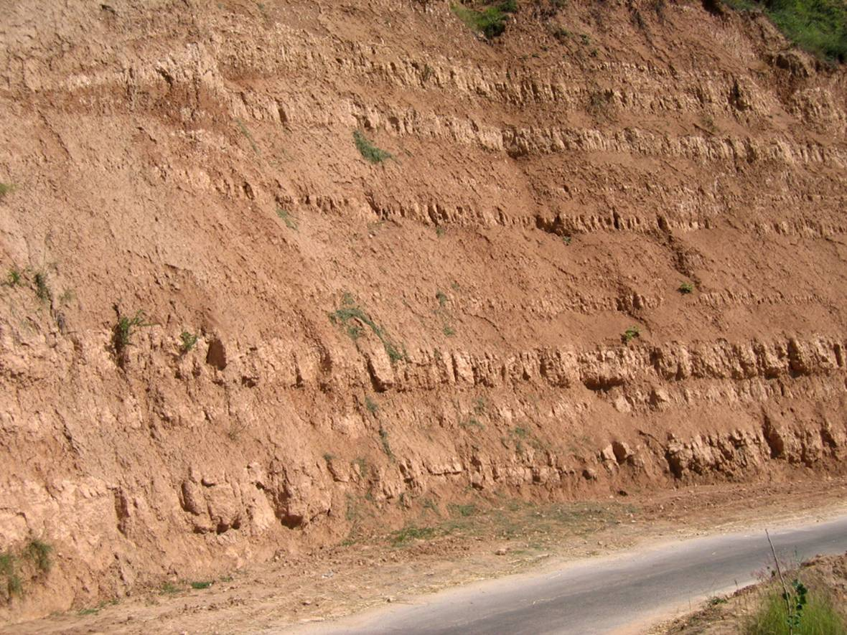
为了进一步对该区新近纪地层进行深入研究，今年课题组再次由南到北（从南部西秦岭西礼盆地经天水向北到秦安以北广大地区）进行了详细的实地考察和测量。本区新近纪典型沉积剖面出露于南部著名麦积山之北的甘泉寺一带，发育厚度达1000米以上典型的河湖相沉积地层不整合覆盖于厚度大于600米的古近系红色粗碎屑岩之上。这套新近系河湖相地层分布十分广泛，根据大量的野外考察及测量，南部新近系地层序列由下而上大体可划分出四个岩性段：(1)底部河流相砂砾层或红色细粒层，偶夹灰绿色层，(2)中部杂色湖相层，由灰白(灰绿或褐黄)色与红色韵律互层组成（斑马层），(3)上部红色细粒层，(4)顶部灰绿色湖相层。以上4个岩性段表明新近纪该区存在两次大的内陆湖扩张时期。离开南部山前凹陷向北（秦安一带），新近纪沉积地层厚度迅速变薄（由1000米渐减为200~300米）、沉积物粒度变细以及沉积环境发生明显水平分异、主要相变为低能的洪泛平原河漫滩或湖滩泥坪沉积。这种沉积的空间分布规律，类似于前陆盆地沉积特征。另一方面，秦安一带沉积相变为低能的、类似于黄土-古土壤序列的地层序列是水下沉积与气下环境改造交替作用的产物，其中的古土壤为气下环境成土作用产物。
研究剖面地层特征
研究剖面地层特征
今年野外考察，课题组成员每天顶着暴晒的烈日在野外工作长达10个小时以上，不怕艰辛克服各种困难，使考察工作得以顺利完成。获取了3个天然剖面的样品，包括古地磁年代样品（2340个）、孢粉样品（2340个）、古脊椎哺乳动物化石及其它环境分析样品，共计采样7000多个。这三个剖面在空间上较好的代表了区域地层的基本特征和沉积环境变化，为下一步该区环境变化的研究奠定了良好的基础。

（文/图 张军）

通讯地址：北京市海淀区双清路18号中国科学院青藏高原研究所
电 话：010-62849309 传真：010-62849886 邮政编码：100085
http://www.itpcas.ac.cn

